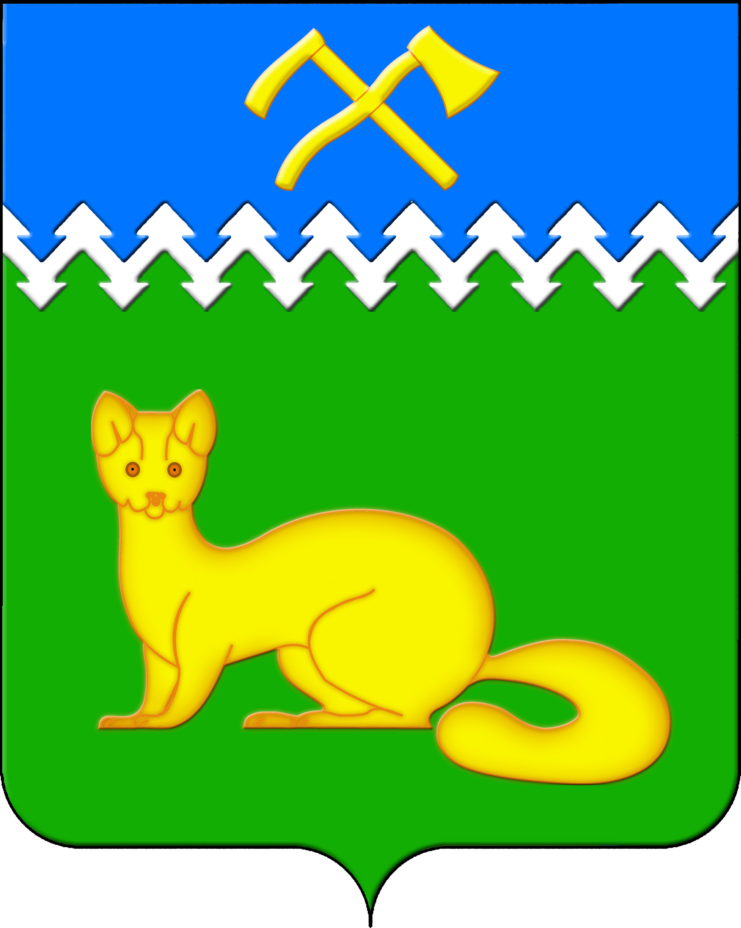

АДМИНИСТРАЦИЯ БОГУЧАНСКОГО СЕЛЬСОВЕТА

БОГУЧАНСКОГО РАЙОНА

КРАСНОЯРСКОГО КРАЯ

П О С Т А Н О В Л Е Н И Е

22.04.2025 с. Богучаны № 103 - п

О присвоении адреса объектам недвижимости в с. Богучаны ул. Красноармейская

В целях упорядочения адресного хозяйства на территории муниципального образования Богучанский сельсовет, руководствуясь пп. 21 п. 1. ст. 14 Федерального закона от 06.10.2003 № 131-ФЗ «Об общих принципах организации местного самоуправления в Российской Федерации», требованиями, установленными Постановлением Правительства РФ от 19.11.2014 № 1221 «Об утверждении Правил присвоения, изменения и аннулирования адресов» и Уставом Богучанского сельсовета,

П О С Т А Н О В Л Я Ю:

1. Земельному участку с кадастровым номером 24:07:1201007:3840, с адресом: Красноярский край, Богучанский район, с. Богучаны, ул. Красноармейская, 22-1, присвоить следующий адрес:

- Российская Федерация, Красноярский край, муниципальный район Богучанский, сельское поселение Богучанский сельсовет, село Богучаны, улица Красноармейская, земельный участок 22/1;

2. Земельному участку с кадастровым номером 24:07:1201007:2360, с адресом: Красноярский край, Богучанский район, с. Богучаны, ул. Красноармейская, 22-2, присвоить следующий адрес:

- Российская Федерация, Красноярский край, муниципальный район Богучанский, сельское поселение Богучанский сельсовет, село Богучаны, улица Красноармейская, земельный участок 22/2;

3. Земельному участку с кадастровым номером 24:07:1201007:965, с адресом: Красноярский край, Богучанский район, с. Богучаны, ул. Красноармейская, 4-2, присвоить следующий адрес:

- Российская Федерация, Красноярский край, муниципальный район Богучанский, сельское поселение Богучанский сельсовет, село Богучаны, улица Красноармейская, земельный участок 4/2;

4. Земельному участку с кадастровым номером 24:07:1201007:2404, с адресом: Красноярский край, Богучанский район, с. Богучаны, ул. Красноармейская, 5-2, присвоить следующий адрес:

- Российская Федерация, Красноярский край, муниципальный район Богучанский, сельское поселение Богучанский сельсовет, село Богучаны, улица Красноармейская, земельный участок 5/2;

5. Земельному участку с кадастровым номером 24:07:1201007:946, с адресом: Красноярский край, Богучанский район, с. Богучаны, ул. Красноармейская, 2-1, присвоить следующий адрес:

- Российская Федерация, Красноярский край, муниципальный район Богучанский, сельское поселение Богучанский сельсовет, село Богучаны, улица Красноармейская, земельный участок 2/1;

6. Земельному участку с кадастровым номером 24:07:1201007:206, с адресом: Красноярский край, Богучанский район, с. Богучаны, ул. Красноармейская, 10-1, присвоить следующий адрес:

- Российская Федерация, Красноярский край, муниципальный район Богучанский, сельское поселение Богучанский сельсовет, село Богучаны, улица Красноармейская, земельный участок 10/1;

7. Земельному участку с кадастровым номером 24:07:1201007:2067, с адресом: Красноярский край, Богучанский район, с. Богучаны, ул. Красноармейская, 31, присвоить следующий адрес:

- Российская Федерация, Красноярский край, муниципальный район Богучанский, сельское поселение Богучанский сельсовет, село Богучаны, улица Красноармейская, земельный участок 31;

8. Земельному участку с кадастровым номером 24:07:1201007:2283, с адресом: Красноярский край, Богучанский район, с. Богучаны, ул. Красноармейская, 32, присвоить следующий адрес:

- Российская Федерация, Красноярский край, муниципальный район Богучанский, сельское поселение Богучанский сельсовет, село Богучаны, улица Красноармейская, земельный участок 32;

9. Земельному участку с кадастровым номером 24:07:1201007:2096, с адресом: Красноярский край, Богучанский район, с. Богучаны, ул. Красноармейская, 34, присвоить следующий адрес:

- Российская Федерация, Красноярский край, муниципальный район Богучанский, сельское поселение Богучанский сельсовет, село Богучаны, улица Красноармейская, земельный участок 34;

10. Земельному участку с кадастровым номером 24:07:1201007:825, с адресом: Красноярский край, Богучанский район, с. Богучаны, ул. Красноармейская, 35, присвоить следующий адрес:

- Российская Федерация, Красноярский край, муниципальный район Богучанский, сельское поселение Богучанский сельсовет, село Богучаны, улица Красноармейская, земельный участок 35;

11. Земельному участку с кадастровым номером 24:07:1201007:954, с адресом: Красноярский край, Богучанский район, с. Богучаны, ул. Красноармейская, 36, присвоить следующий адрес:

- Российская Федерация, Красноярский край, муниципальный район Богучанский, сельское поселение Богучанский сельсовет, село Богучаны, улица Красноармейская, земельный участок 36;

12. Земельному участку с кадастровым номером 24:07:1201007:2142, с адресом: Красноярский край, Богучанский район, с. Богучаны, ул. Красноармейская, 38, присвоить следующий адрес:

- Российская Федерация, Красноярский край, муниципальный район Богучанский, сельское поселение Богучанский сельсовет, село Богучаны, улица Красноармейская, земельный участок 38;

13. Земельному участку с кадастровым номером 24:07:1201007:897, с адресом: Красноярский край, Богучанский район, с. Богучаны, ул. Красноармейская, 5-1, присвоить следующий адрес:

- Российская Федерация, Красноярский край, муниципальный район Богучанский, сельское поселение Богучанский сельсовет, село Богучаны, улица Красноармейская, земельный участок 5/1;

14. Земельному участку с кадастровым номером 24:07:1201007:31, с адресом: Красноярский край, р-н Богучанский, с. Богучаны, ул. Красноармейская, 14, кв. 2, присвоить следующий адрес:

- Российская Федерация, Красноярский край, муниципальный район Богучанский, сельское поселение Богучанский сельсовет, село Богучаны, улица Красноармейская, земельный участок 14/2;

15. Земельному участку с кадастровым номером 24:07:1201007:198, с адресом: Красноярский край, р-н Богучанский, с. Богучаны, ул. Красноармейская, 14-1, присвоить следующий адрес:

- Российская Федерация, Красноярский край, муниципальный район Богучанский, сельское поселение Богучанский сельсовет, село Богучаны, улица Красноармейская, земельный участок 14/1;

16. Земельному участку с кадастровым номером 24:07:1201007:81, с адресом: Красноярский край, р-н Богучанский, с. Богучаны, ул. Красноармейская, 21-2, присвоить следующий адрес:

- Российская Федерация, Красноярский край, муниципальный район Богучанский, сельское поселение Богучанский сельсовет, село Богучаны, улица Красноармейская, земельный участок 21/2;

17. Земельному участку с кадастровым номером 24:07:1201007:275, с адресом: Красноярский край, р-н Богучанский, с. Богучаны, ул. Красноармейская, 26, присвоить следующий адрес:

- Российская Федерация, Красноярский край, муниципальный район Богучанский, сельское поселение Богучанский сельсовет, село Богучаны, улица Красноармейская, земельный участок 26;

18. Земельному участку с кадастровым номером 24:07:1201007:118, с адресом: Красноярский край, р-н Богучанский, с. Богучаны, ул. Красноармейская, 3-2, присвоить следующий адрес:

- Российская Федерация, Красноярский край, муниципальный район Богучанский, сельское поселение Богучанский сельсовет, село Богучаны, улица Красноармейская, земельный участок 3/2;

19. Земельному участку с кадастровым номером 24:07:1201007:111, с адресом: Красноярский край, р-н Богучанский, с. Богучаны, ул. Красноармейская, д. 10, квартира 2, присвоить следующий адрес:

- Российская Федерация, Красноярский край, муниципальный район Богучанский, сельское поселение Богучанский сельсовет, село Богучаны, улица Красноармейская, земельный участок 10/2;

20. Земельному участку с кадастровым номером 24:07:1201007:193, с адресом: р-н Богучанский, с. Богучаны, ул. Красноармейская 15-2, присвоить следующий адрес:

- Российская Федерация, Красноярский край, муниципальный район Богучанский, сельское поселение Богучанский сельсовет, село Богучаны, улица Красноармейская, земельный участок 15/2;

21. Земельному участку с кадастровым номером 24:07:1201007:3, с адресом: р-н Богучанский, с. Богучаны, ул. Красноармейская 17, 1, присвоить следующий адрес:

- Российская Федерация, Красноярский край, муниципальный район Богучанский, сельское поселение Богучанский сельсовет, село Богучаны, улица Красноармейская, земельный участок 17/1;

22. Земельному участку с кадастровым номером 24:07:1201007:74, с адресом: р-н Богучанский, с. Богучаны, ул. Красноармейская 20-1, присвоить следующий адрес:

- Российская Федерация, Красноярский край, муниципальный район Богучанский, сельское поселение Богучанский сельсовет, село Богучаны, улица Красноармейская, земельный участок 20/1;

23. Земельному участку с кадастровым номером 24:07:1201007:136, с адресом: р-н Богучанский, с. Богучаны, ул. Красноармейская 4-1, присвоить следующий адрес:

- Российская Федерация, Красноярский край, муниципальный район Богучанский, сельское поселение Богучанский сельсовет, село Богучаны, улица Красноармейская, земельный участок 4/1;

24. Земельному участку с кадастровым номером 24:07:1201007:122, с адресом: р-н Богучанский, с. Богучаны, ул. Красноармейская 9-1, присвоить следующий адрес:

- Российская Федерация, Красноярский край, муниципальный район Богучанский, сельское поселение Богучанский сельсовет, село Богучаны, улица Красноармейская, земельный участок 9/1;

25. Земельному участку с кадастровым номером 24:07:1201007:158, с адресом: р-н Богучанский, с. Богучаны, ул. Красноармейская № 20, кв. 2, присвоить следующий адрес:

- Российская Федерация, Красноярский край, муниципальный район Богучанский, сельское поселение Богучанский сельсовет, село Богучаны, улица Красноармейская, земельный участок 20/2;

26. Земельному участку с кадастровым номером 24:07:1201007:740, с адресом: Красноярский край, Богучанский район, с. Богучаны, ул. Красноармейская, 25, присвоить следующий адрес:

- Российская Федерация, Красноярский край, муниципальный район Богучанский, сельское поселение Богучанский сельсовет, село Богучаны, улица Красноармейская, земельный участок 25;

27. Земельному участку с кадастровым номером 24:07:1201007:747, с адресом: Красноярский край, р-н Богучанский, с. Богучаны, ул. Красноармейская, 29, Россия, присвоить следующий адрес:

- Российская Федерация, Красноярский край, муниципальный район Богучанский, сельское поселение Богучанский сельсовет, село Богучаны, улица Красноармейская, земельный участок 29;

28. Земельному участку с кадастровым номером 24:07:1201007:287, с адресом: р-н Богучанский, с. Богучаны, ул. Красноармейская 24, присвоить следующий адрес:

- Российская Федерация, Красноярский край, муниципальный район Богучанский, сельское поселение Богучанский сельсовет, село Богучаны, улица Красноармейская, земельный участок 24;

29. Земельному участку с кадастровым номером 24:07:1201007:875, с адресом: Россия, Красноярский край, Богучанский район, с. Богучаны, ул. Красноармейская, 30, присвоить следующий адрес:

- Российская Федерация, Красноярский край, муниципальный район Богучанский, сельское поселение Богучанский сельсовет, село Богучаны, улица Красноармейская, земельный участок 30;

30. Земельному участку с кадастровым номером 24:07:1201007:39, с адресом: Красноярский край, р-н Богучанский, с. Богучаны, ул. Красноармейская, 7М, присвоить следующий адрес:

- Российская Федерация, Красноярский край, муниципальный район Богучанский, сельское поселение Богучанский сельсовет, село Богучаны, улица Красноармейская, земельный участок 7М;

31. Земельному участку с кадастровым номером 24:07:1201007:2285, с адресом: Красноярский край, Богучанский район, с. Богучаны, ул. Красноармейская, 12-1, присвоить следующий адрес:

- Российская Федерация, Красноярский край, муниципальный район Богучанский, сельское поселение Богучанский сельсовет, село Богучаны, улица Красноармейская, земельный участок 12/1.

32. Отделу ОЖТ администрации Богучанского сельсовета разместить вышеуказанные сведения о присвоении адреса и кадастровых номерах объектов недвижимости в Государственном адресном реестре.

33. Контроль за исполнением данного постановления оставляю за собой.

34. Постановление вступает в силу со дня подписания.

Заместитель

главы сельсовета В.П. Каликайтис